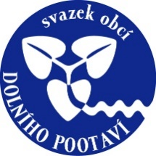

Svazek obcí Dolního Pootaví
Cehnice 76, 387 52 Cehnice

Oznámení o zveřejnění střednědobého výhledu na roky 2022-2024

Střednědobý výhled na roky 2022-2024 Svazku obcí Dolního Pootaví ,schválený 7.12.2021,je v plném znění zveřejněn v elektronické podobě na webových stránkách SODP www.pootavi.cz, sekce Úřední deska. Dále jsou k nahlédnutí v listinné podobě od 6.1.2022 v sídle Svazku obcí Dolního Pootaví, Cehnice 76.

Helena Sosnová, předsedkyně Svazku

